|  |  |
| --- | --- |
|  | МИНИСТЕРСТВО ОБРАЗОВАНИЯ И НАУКИ РЕСПУБЛИКИ ТАТАРСТАН **Государственное автономное профессиональное образовательное учреждение** **«ЗЕЛЕНОДОЛЬСКИЙ МЕХАНИЧЕСКИЙ КОЛЛЕДЖ»** (ГАПОУ «ЗМК») |

**09.02.03 «Программирование в компьютерных системах»**

# **МДК 03.01. ТЕХНОЛОГИЯ РАЗРАБОТКИ ПРОГРАММНОГО ОБЕСПЕЧЕНИЯ**

**Отчет о практических работах**

**Исполнитель**: Муллагалеев Ильдар Илфатович

**Группа**: 205

**Преподаватель:** Алемасов Евгений Павлович

**Дата сдачи** 18.11.2023 **Оценка** ____________

**Подпись преподавателя**  _______________________

**ЗЕЛЕНОДОЛЬСК – 2023**

**Работа №1. Создание диаграммы состояния(пример)**

**Цель:** ознакомиться и получить навыки построения диаграмм состояния.

**Результаты выполнения работы:**

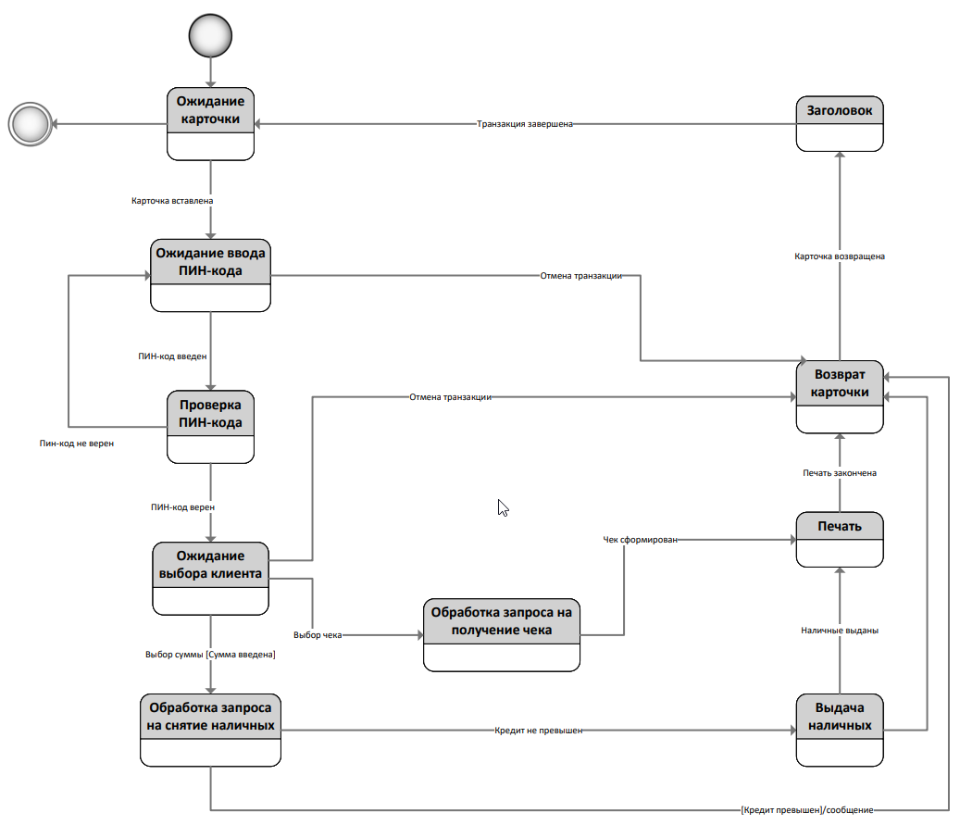

**Работа №2. Постройте диаграмму состояний для проверки кредитного рейтинга клиента.**

**Цель:** ознакомиться и получить навыки построения диаграмм состояния.

**Результаты выполнения работы:**

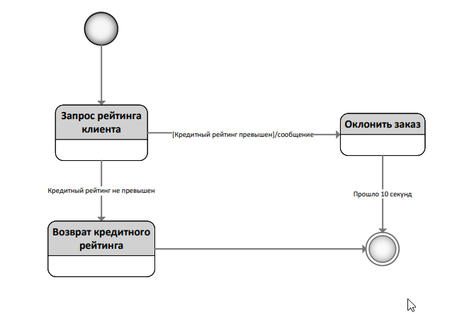

**Работа №3. Постройте диаграмму состояний процесса функционирования телефонного аппарата.**

**Цель:** ознакомиться и получить навыки построения диаграмм состояния.

**Результаты выполнения работы:**

